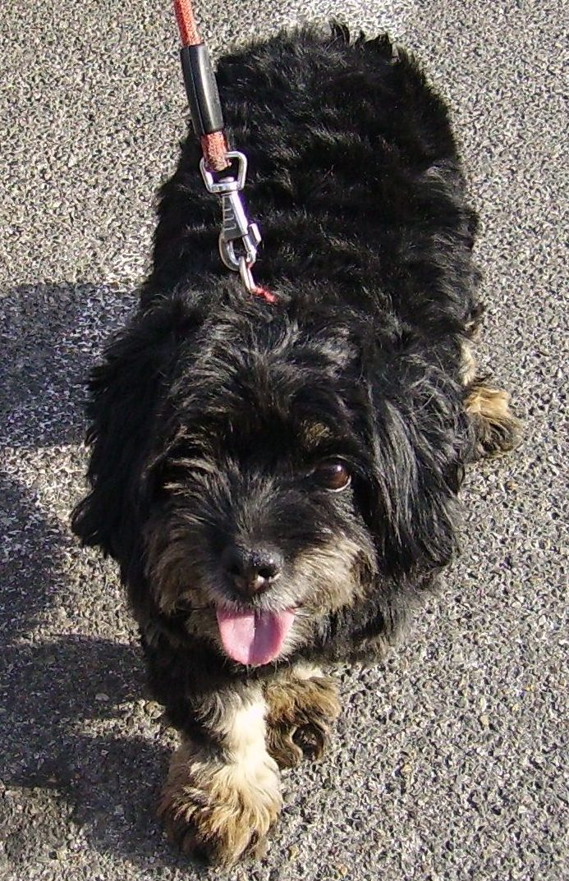

ADDIO PICCOLA DIANA
Dolce Diana, ti abbiamo conosciuta già malata e bisognosa di tutto… e con grande impegno ed affetto ci siamo occupate di lei e siamo felici e fiere di avere reso la tua vita più leggera.
Ora il piccolo cuore di Diana ha ceduto.
Finalmente libera da malattie e dolori, ci piace pensarla felice su prati verdi, a correre e correre..come non ha potuto fare in vita.
CI RICORDEREMO SEMPRE DI TE!

